# 4 3D MODELING

|  |  |  |
| --- | --- | --- |
| **NIM** | : | 2118014 |
| **Nama** | : | Muhammad Ridho Putra Syalabi |
| **Kelas** | : | C |
| **Asisten Lab** | : | NAUFAL DHIAURRAFIF (2218059) |

## Tugas 1 : 3D modeling menggunakan sketsa 2D

1. Buat *File* baru *General* dengan *object* awal *cube*

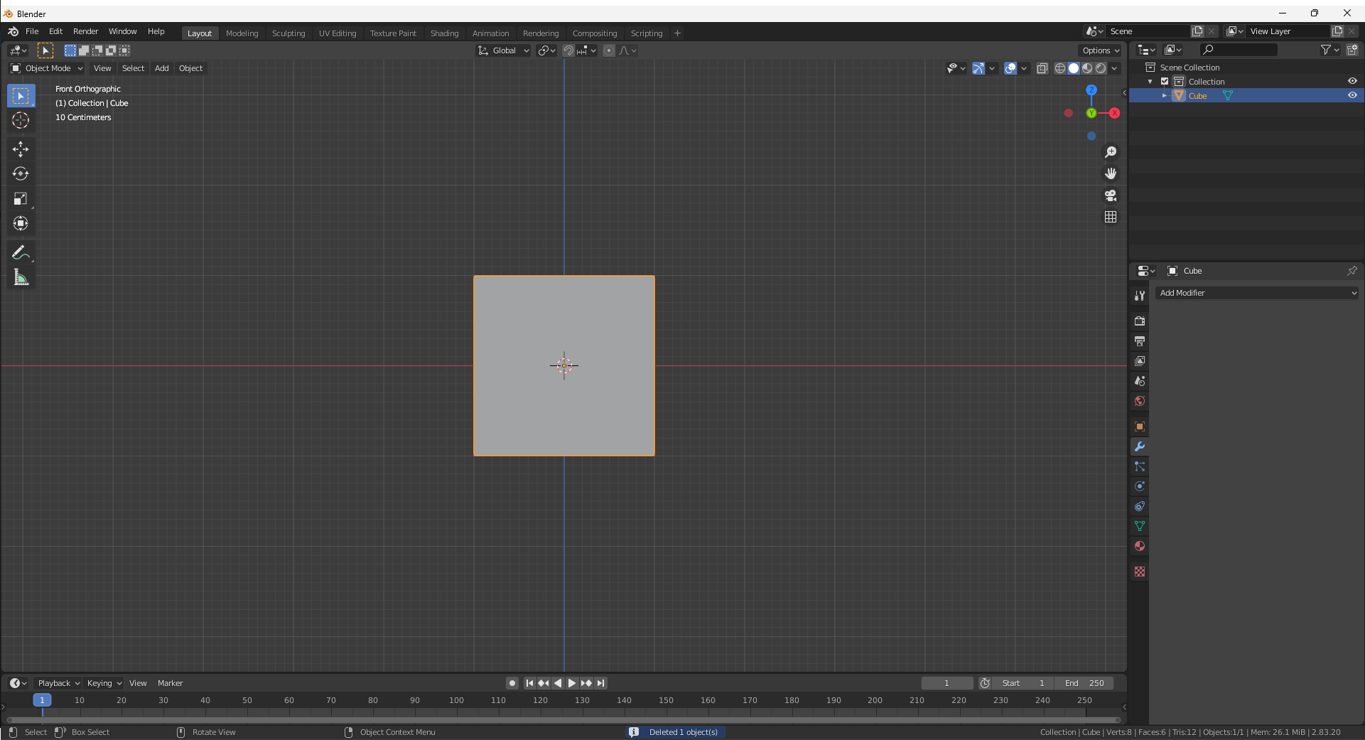

### 4.1 New File

1. Kemudian Duplikat menjadi dua dengan *shift + d*

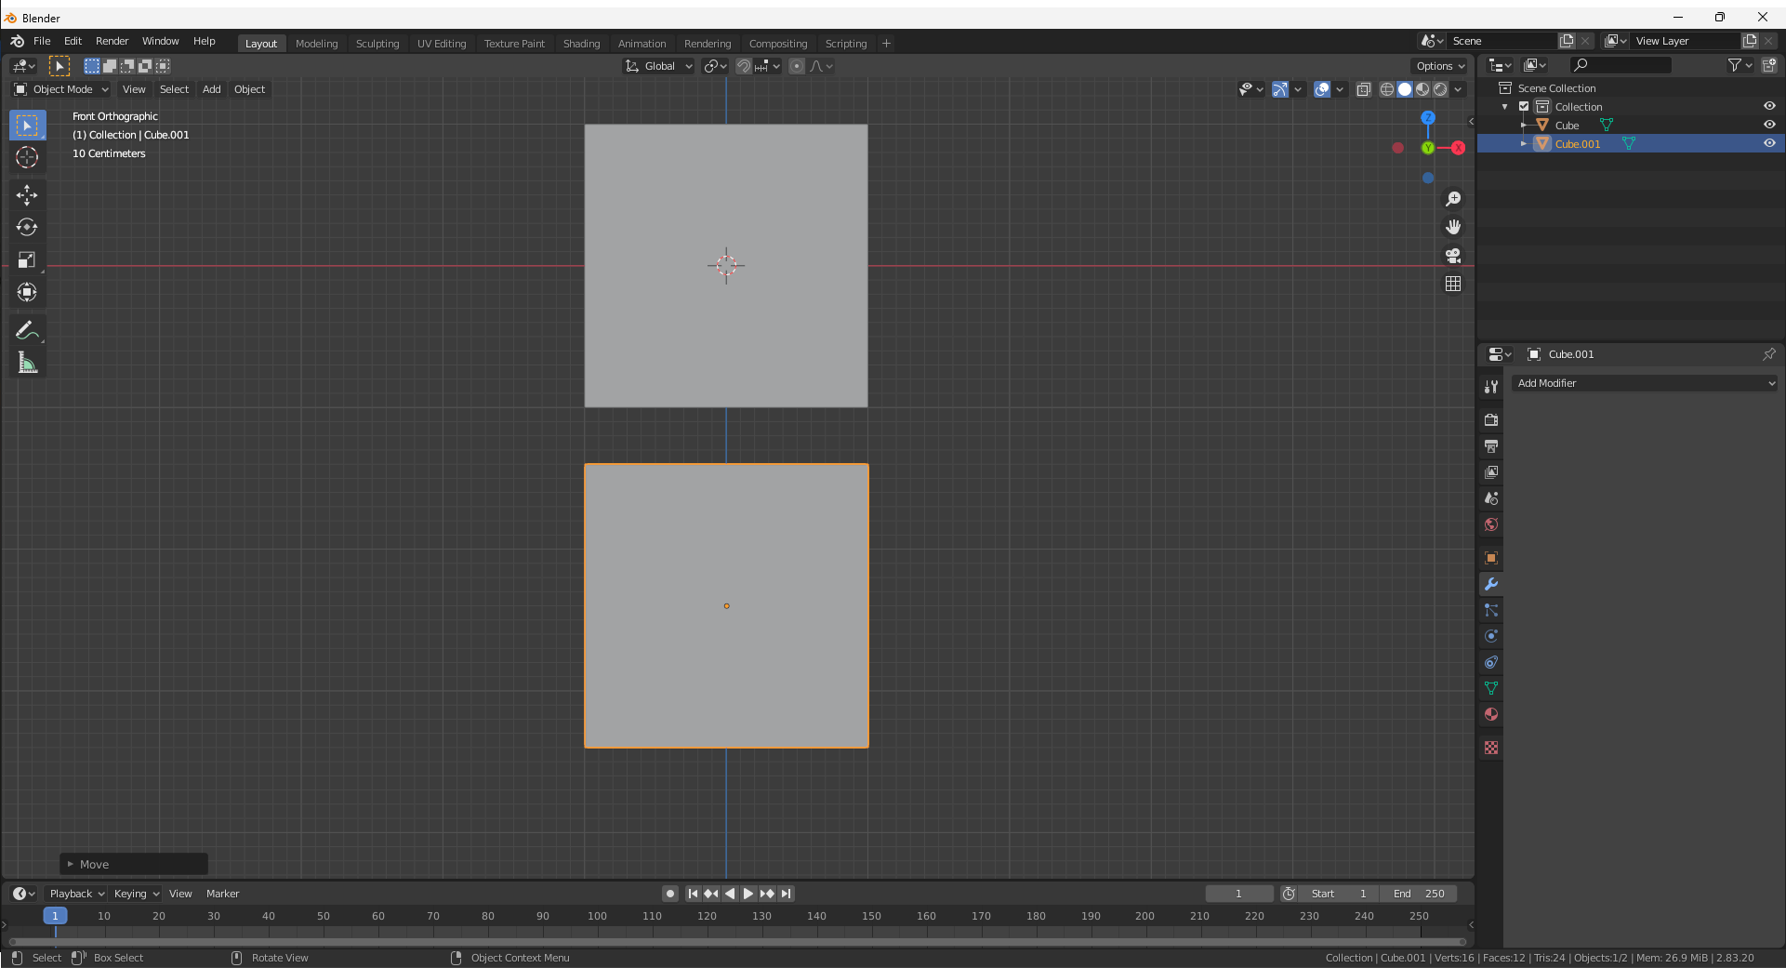

### 4.2 *Duplicate Object*

1. Pilih cube paling atas kemudian *add modifier* pilih *subdivision surface,* buat *viewport* nya menjadi 2.

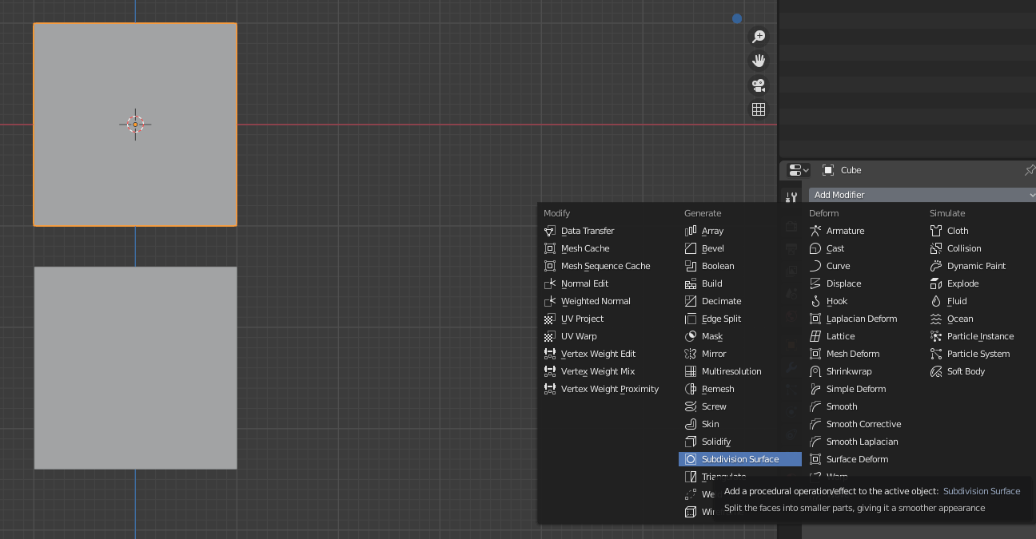

### 4.3 *Add Modifier*

1. Kemudian bentuk *cube* tadi menjadi sedikti lonjong secara horizontal, ctrl + a, s, x. Kemudian bentuk sedikit runucing pada bagian atas

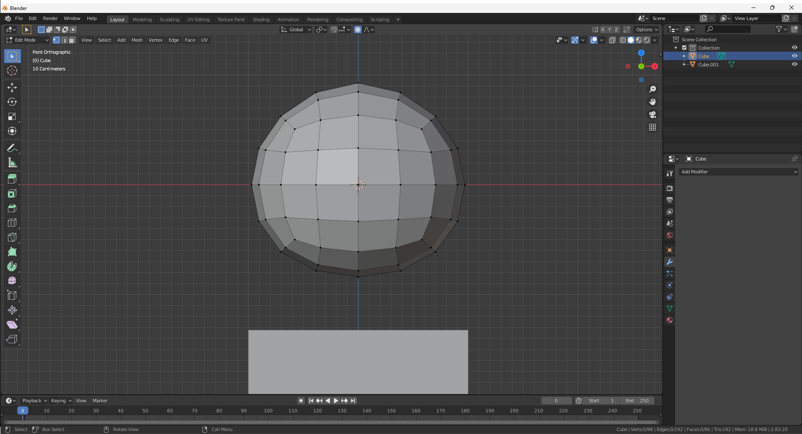

1. Kemudian *tab* lalu add modifier *subdivision surface* subdiviosna viewport menjadi 2, klik kanan pada objek plih *shade* *smooth.*

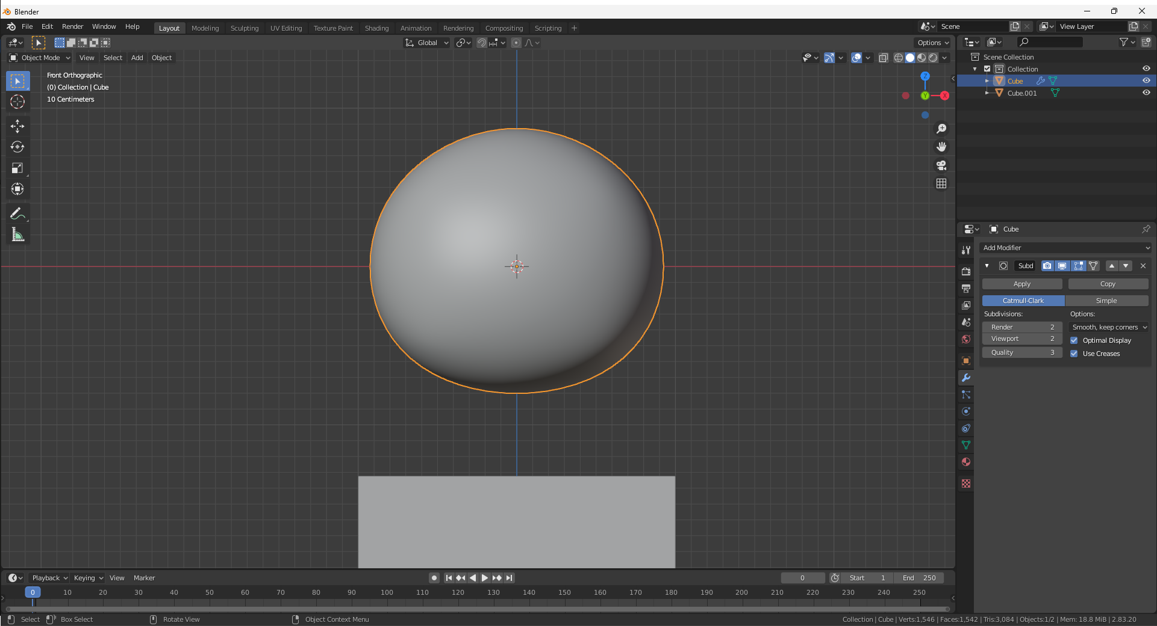

1. Kemudian lakukan hal yang sama seperti *cube* pertama, untuk membuat sebuah badan.

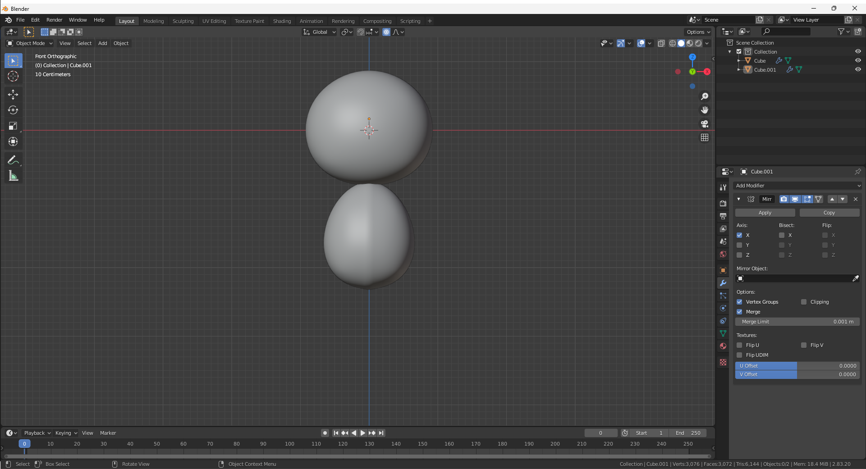

1. Kemudian tab seleksi sebagian badan nya lalu *delete*, kemudian *add modifier subdivision surface, mirror*.

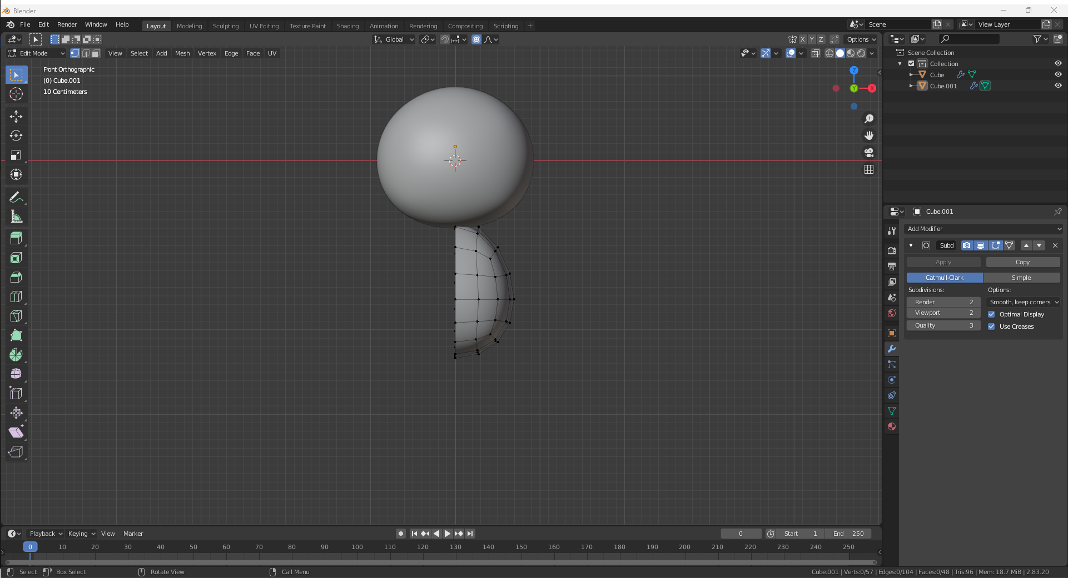

1. Kemudian hapus salah satu edge untuk membentuk sebuah kaki, seleksi edge yang ada pada pinggiran kaki yang akan dibentuk. Kemudian *mesh* pilih *transform* pilih *to sphere.*

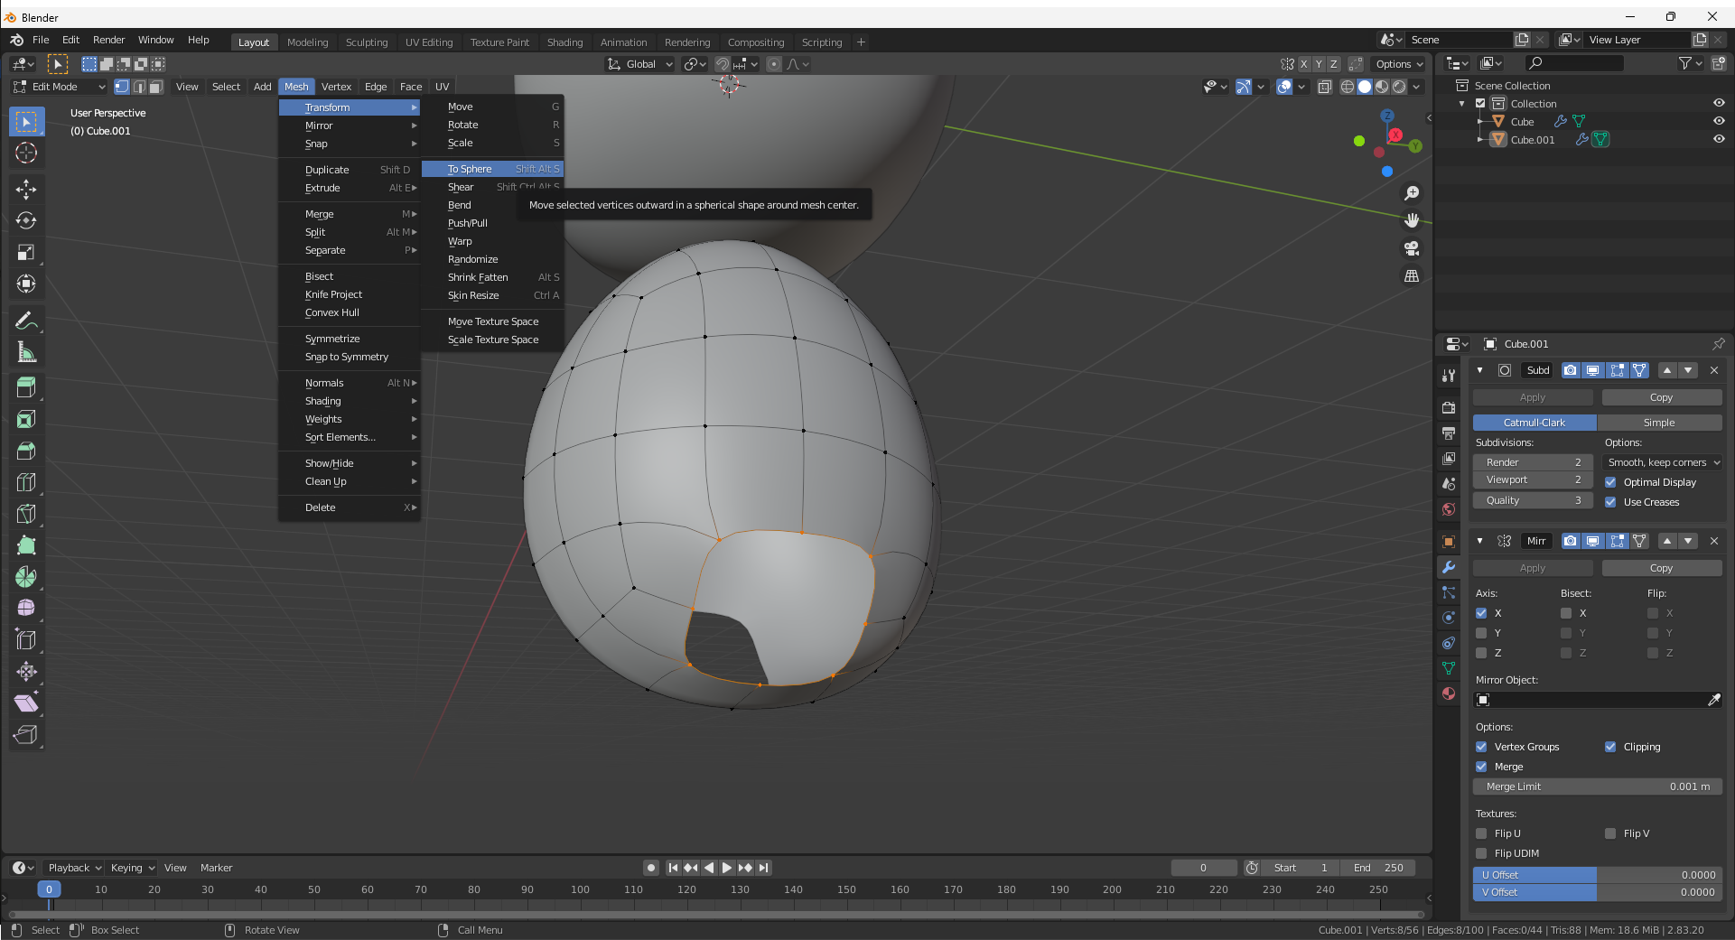

1. Kemudian bentuk objek seolah menjadi sebuah pinggul dari karakter menggunakan key r untuk *rotate*, dan g untuk *transform*.

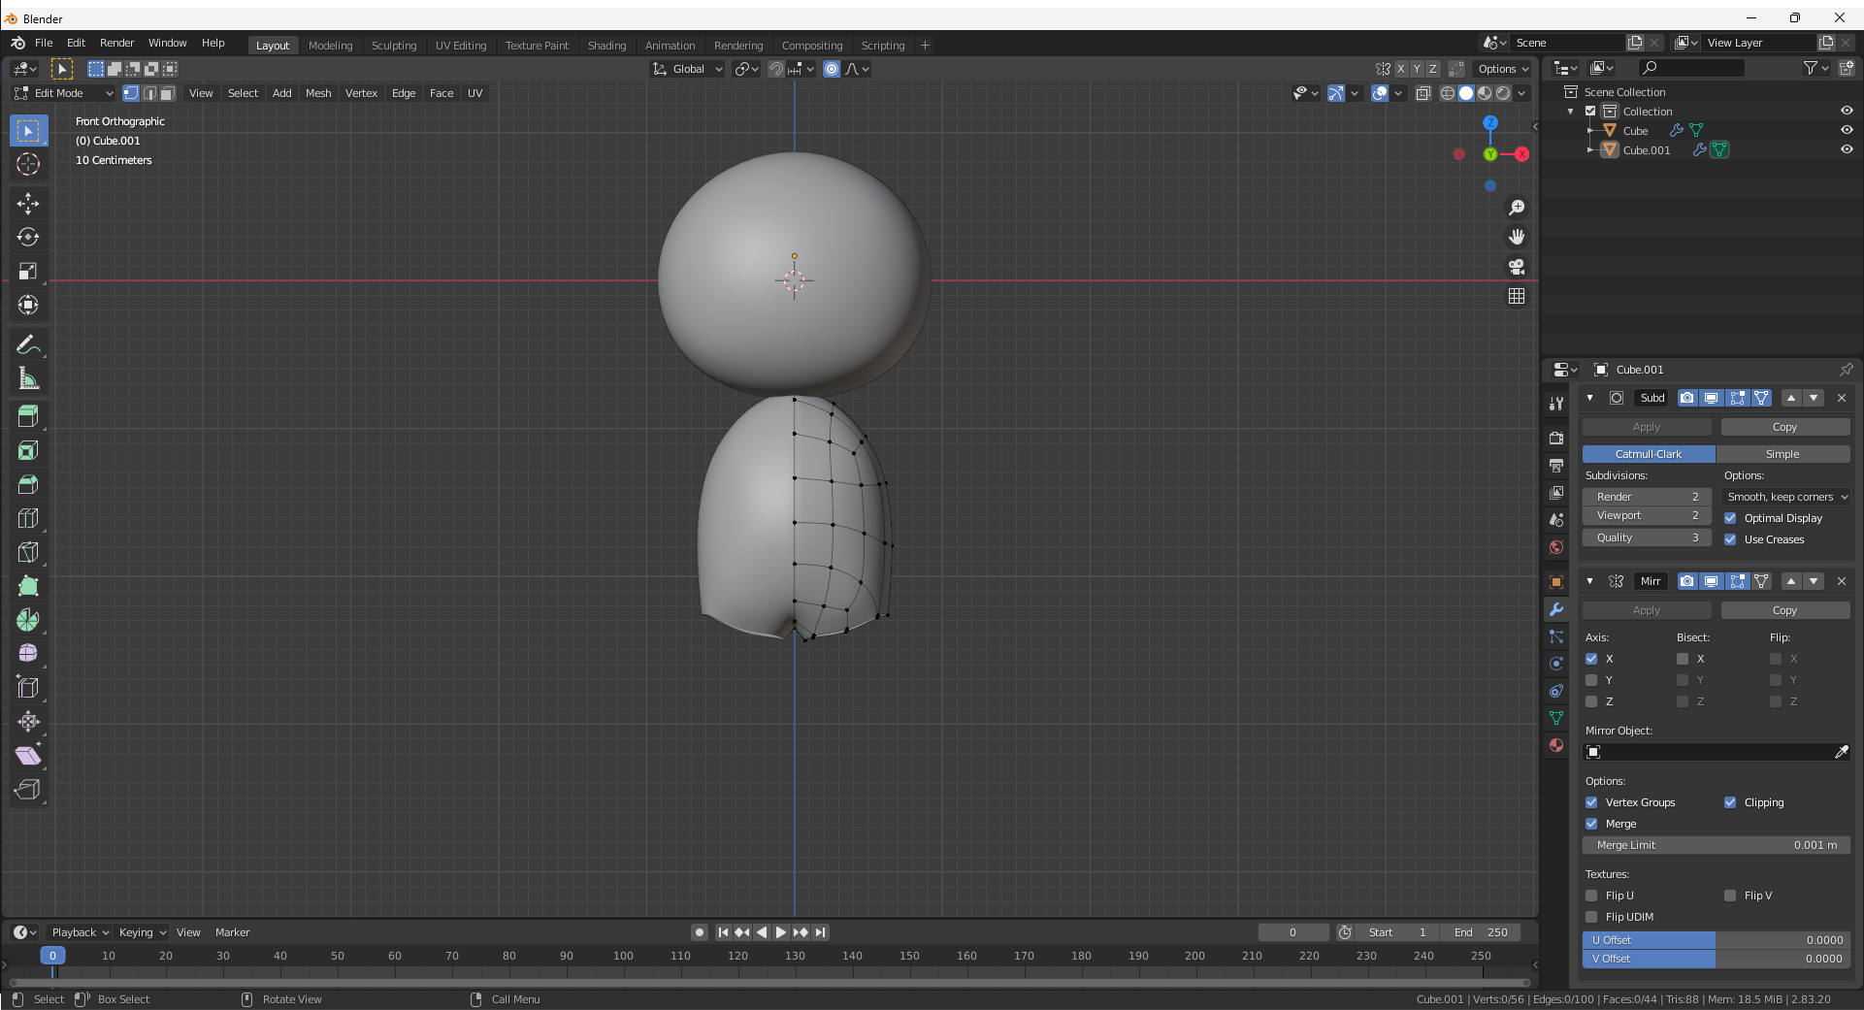

1. Kemudian buat kedua kaki dengan key “e” dan tahan “z” untuk lurus kebawah sesuai dengan kaki normal pada umumnya.

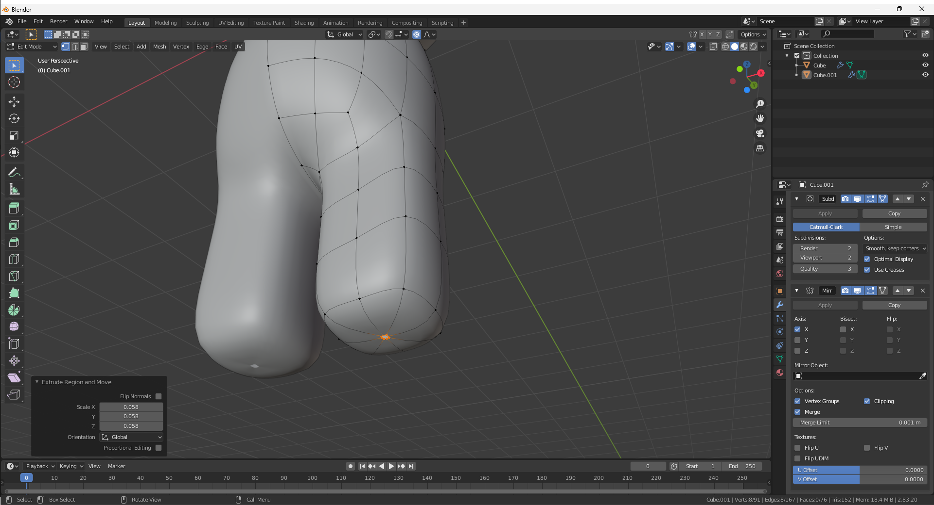

1. Kemudian pindah ke view Right dengan key number “3” selection salah satu edge kemudian delete pilih vertices.

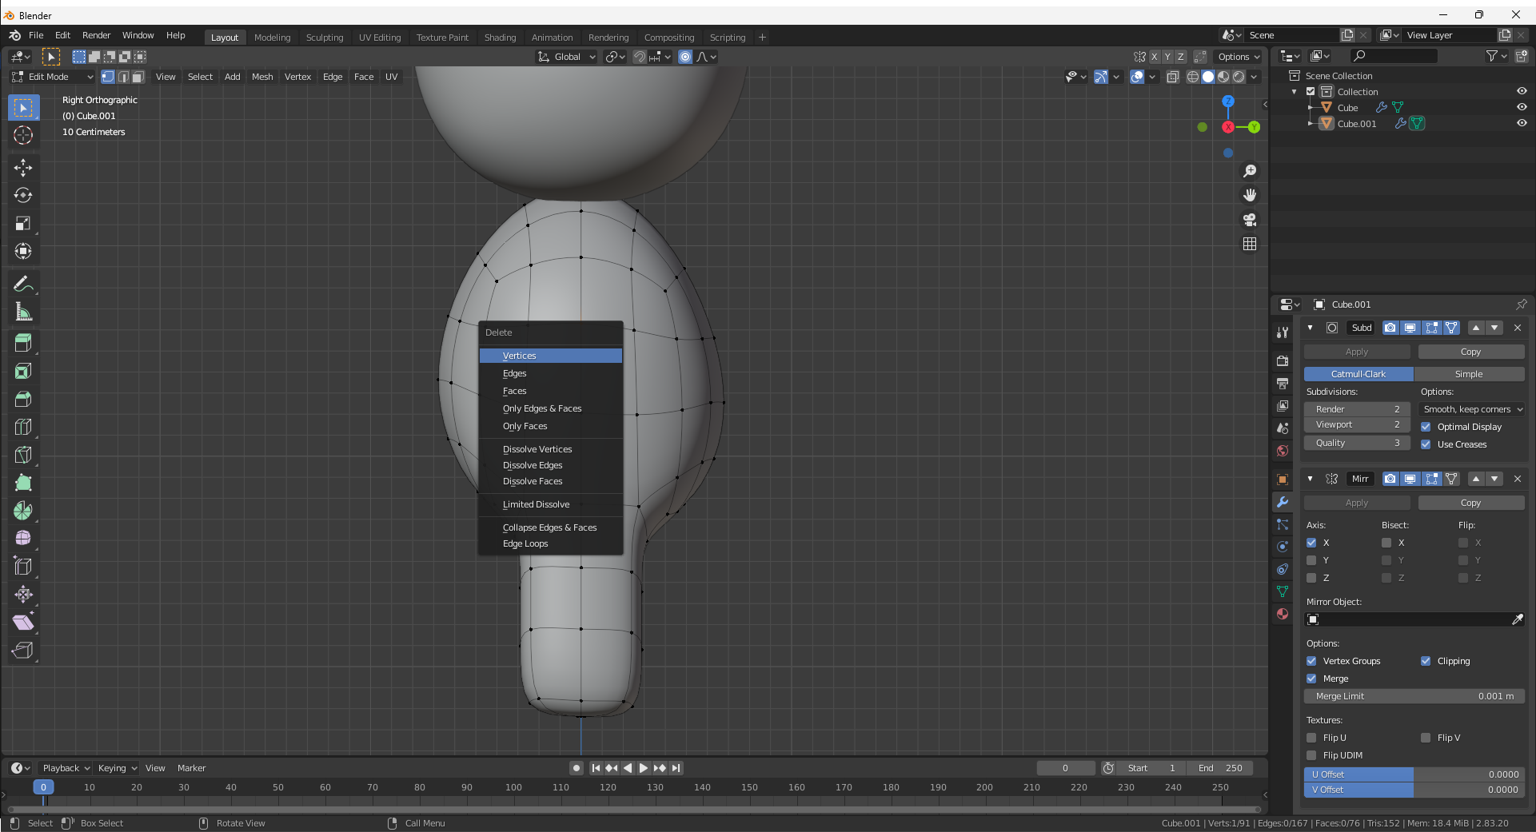

1. Kemudian *shift + alt + left* mouse untuk selesi pinggiran yan telah di *delete* tadi.

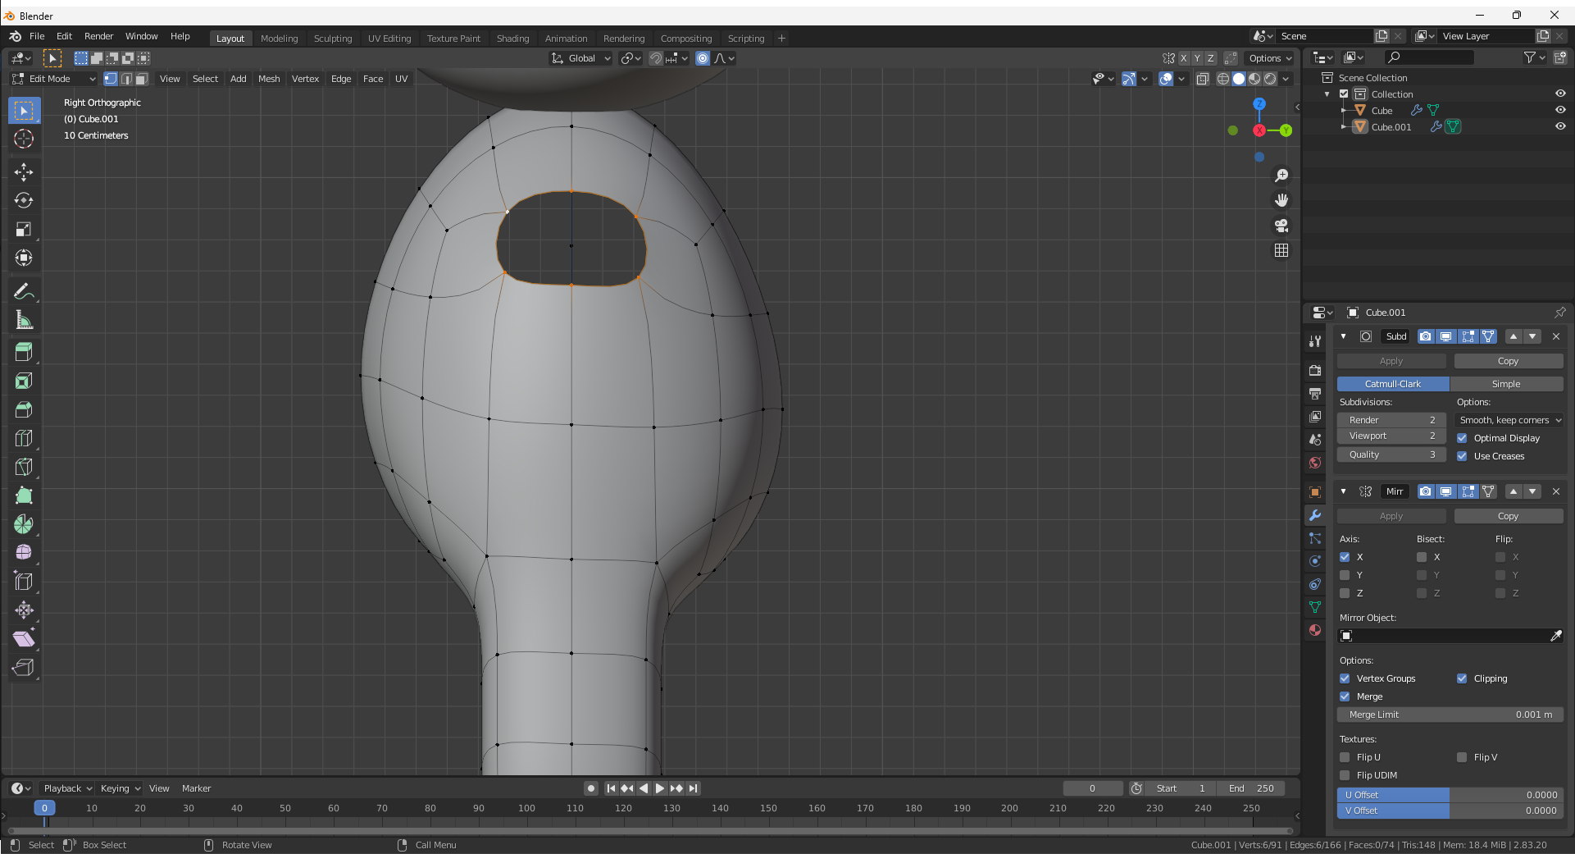

1. Kemudian pilih *mesh, transform, to sphere*.

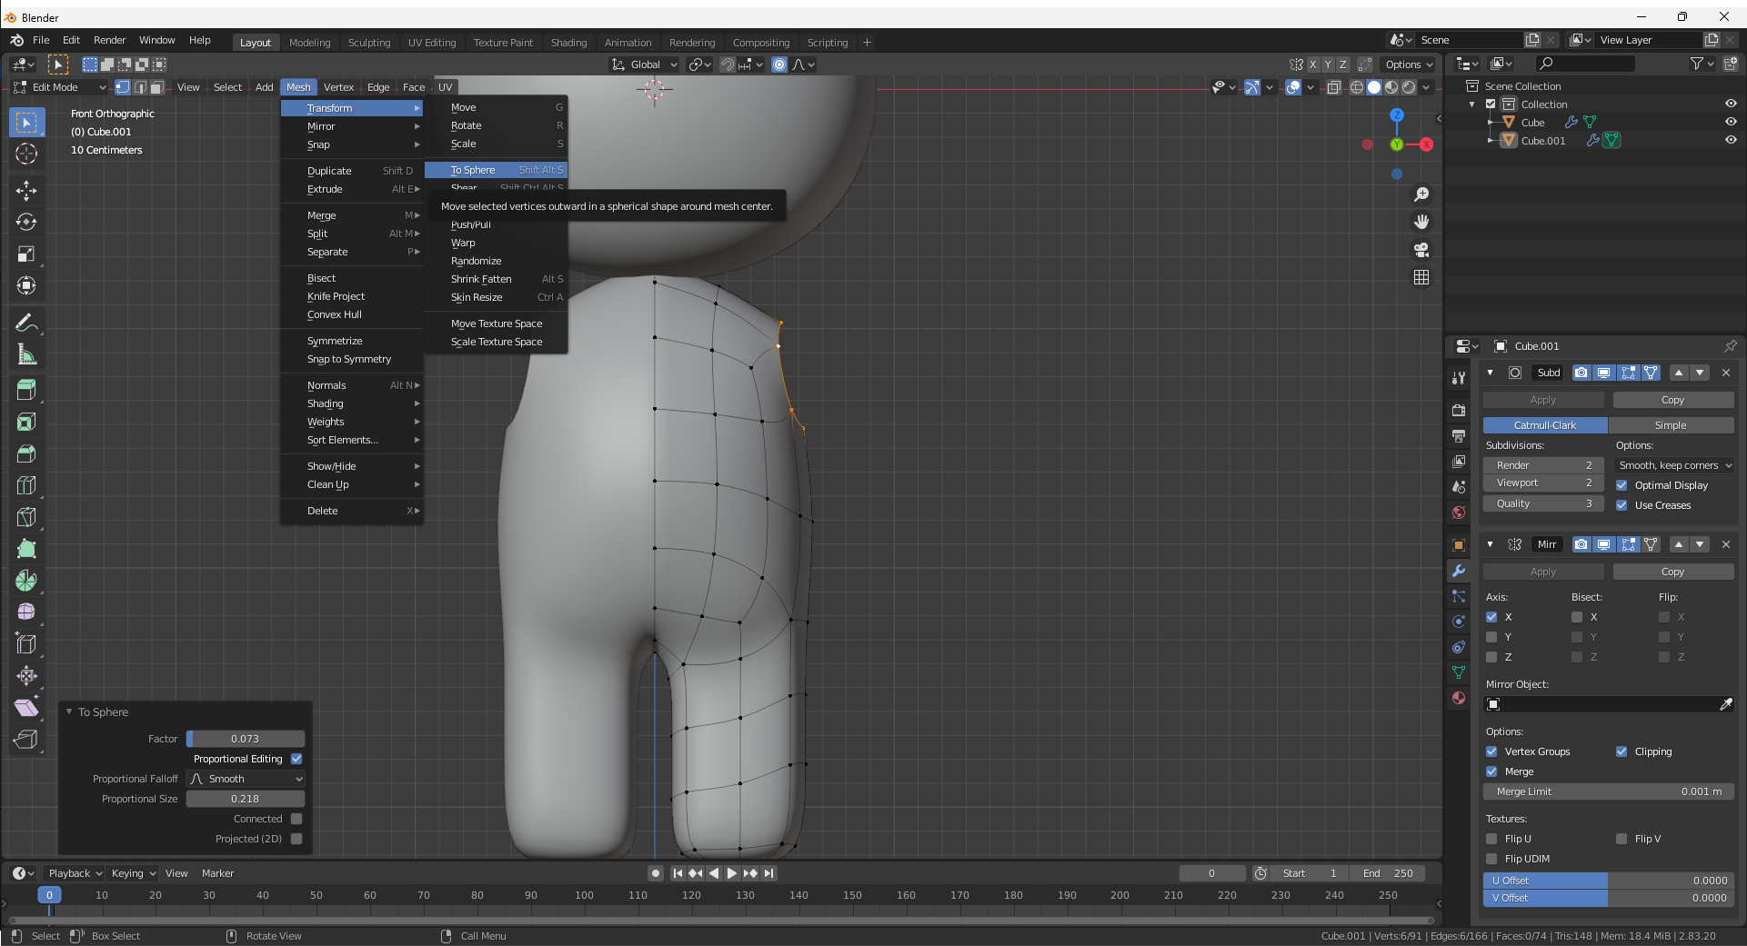

1. Kemudian Shif + alt + left mouse pilih pada edge yang sudah di trasnfrom kemudan “e” untuk membuat lengan nya.

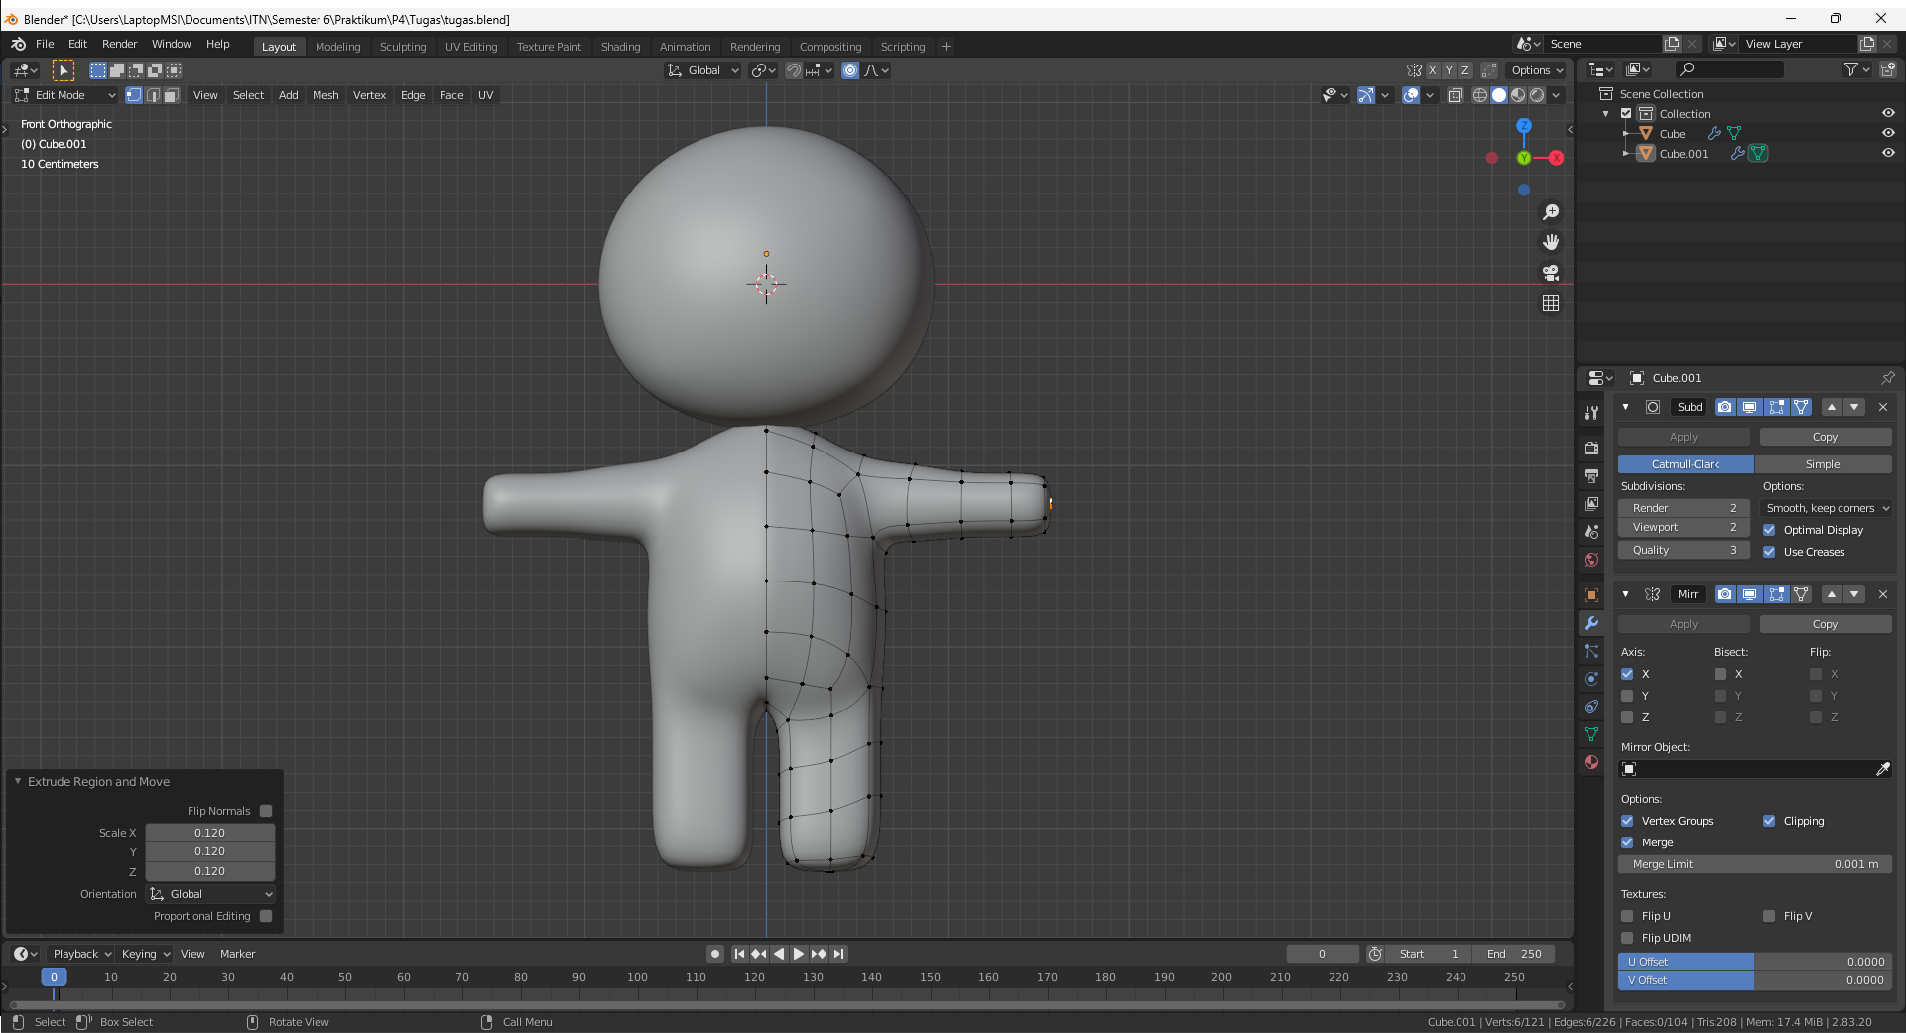

1. Kemudian di ujung lengan tekan “m” dan pilih at center

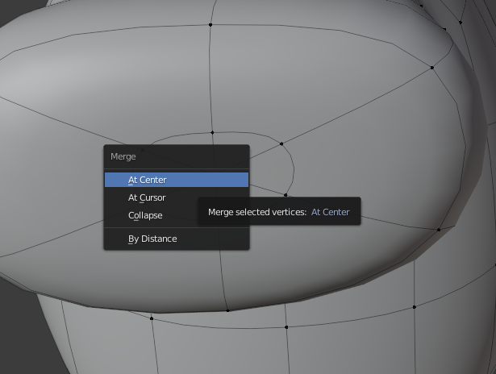

1. Kemudian pindah ke cube untuk bagian kepala pindah ke edit mode lalu seleksi sebagian dari edge tersebut, lalu delete.

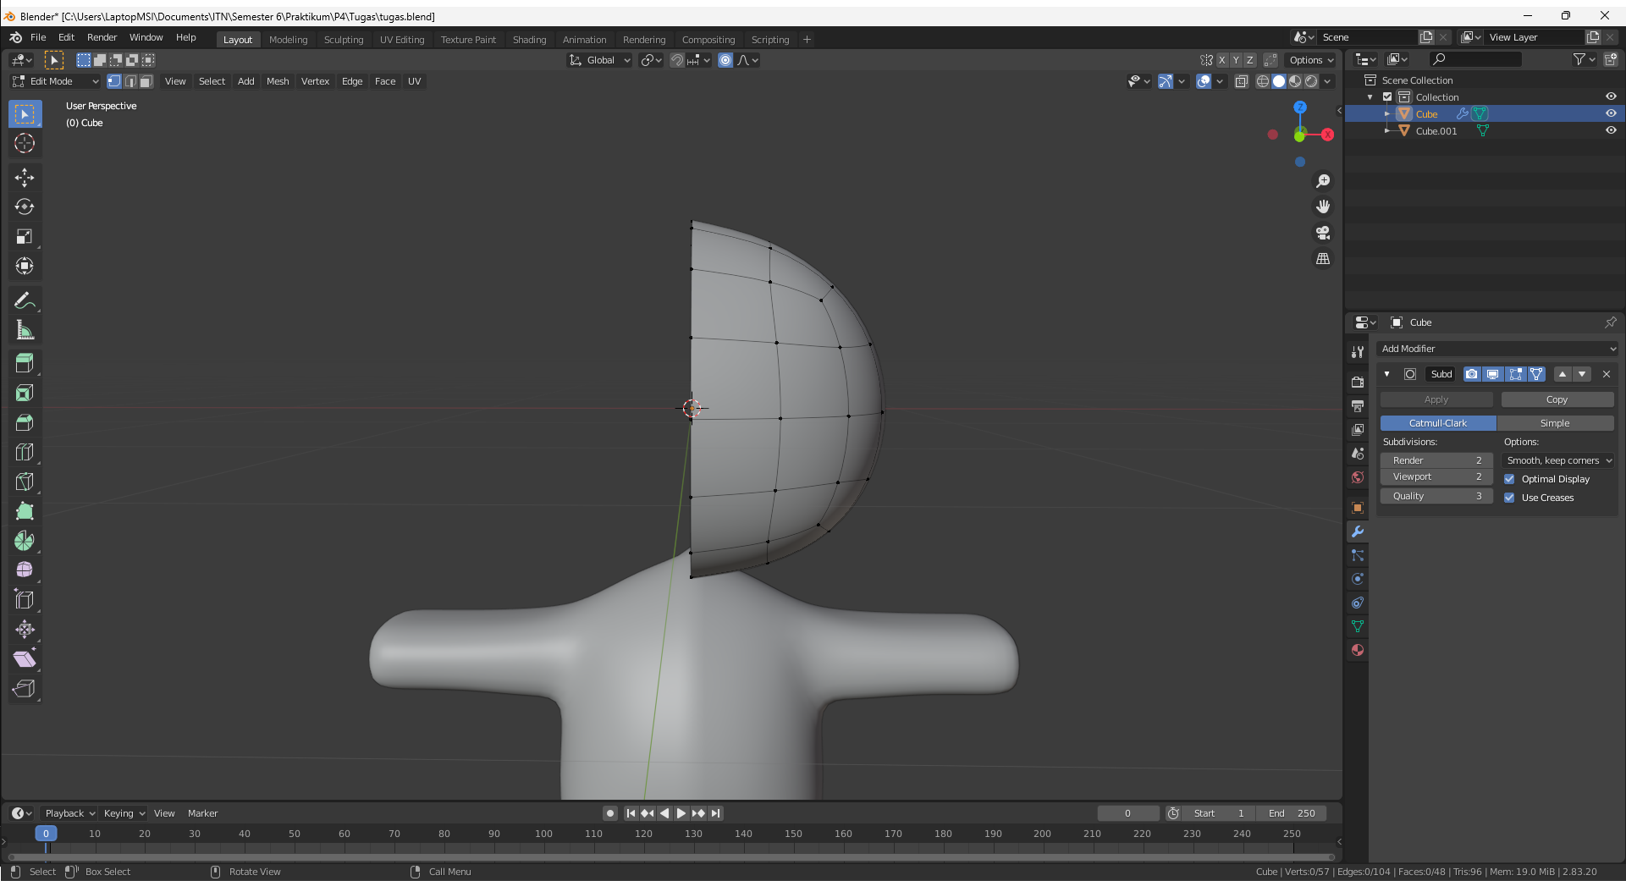

1. Kemudian *add transform* pilih *miror*, dan centang opsi *clipping*.

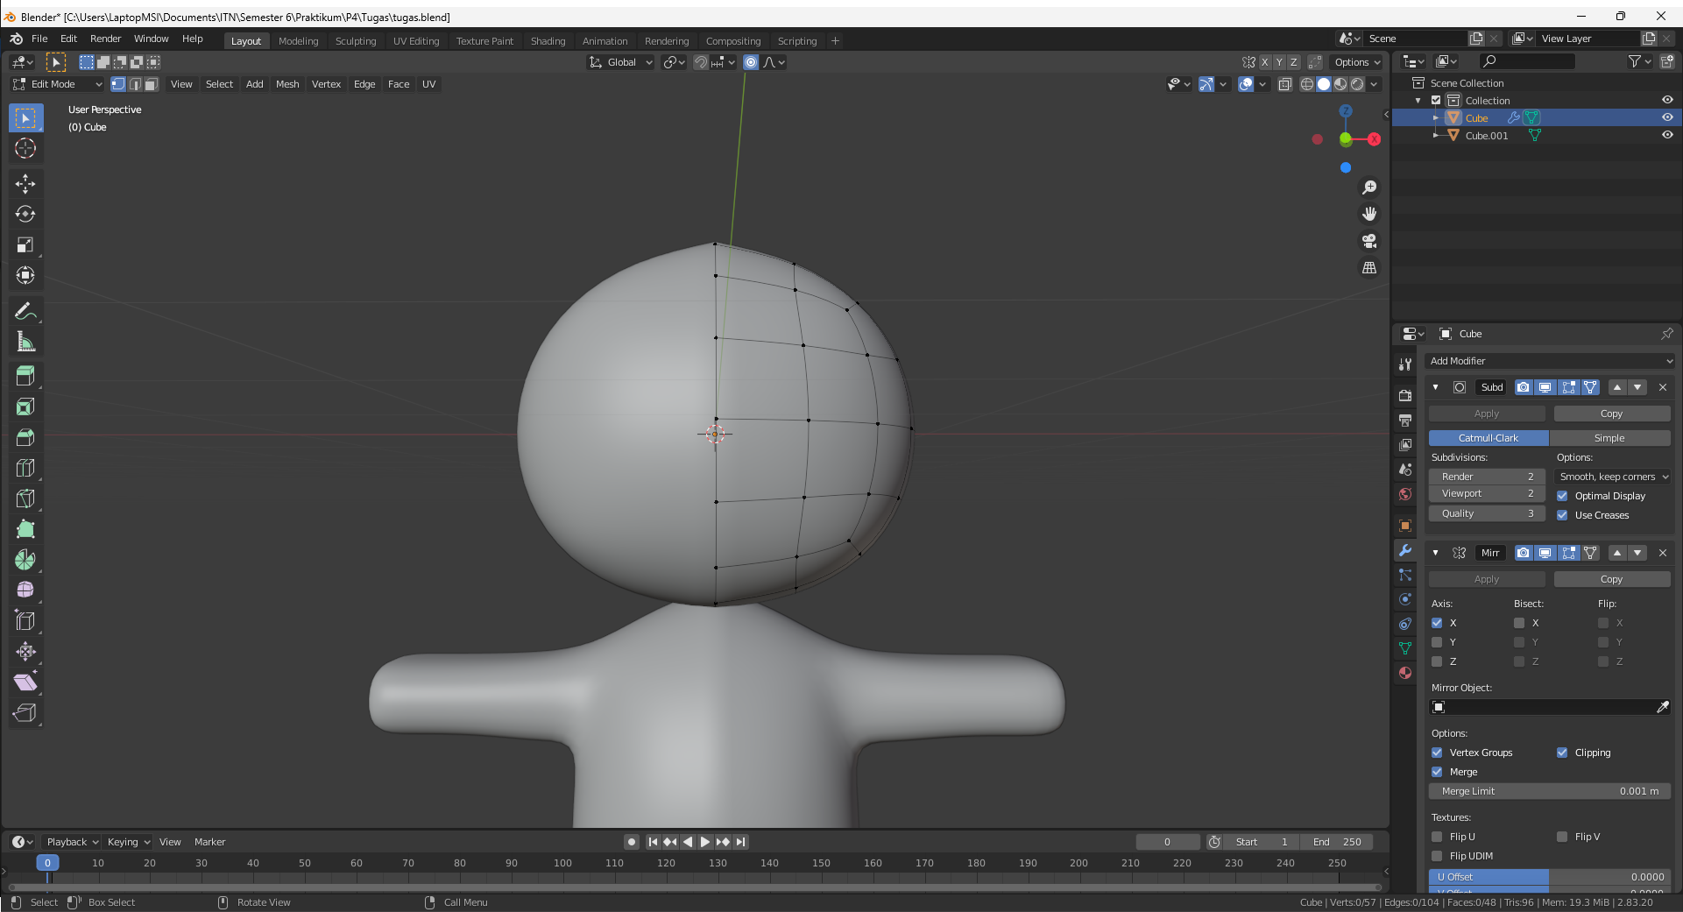

1. Kemudian gunakan *face select* dan pilih bagian depannya seperti berikut tahan *shift* dan *left mouse* untuk memilih banyak *face*.

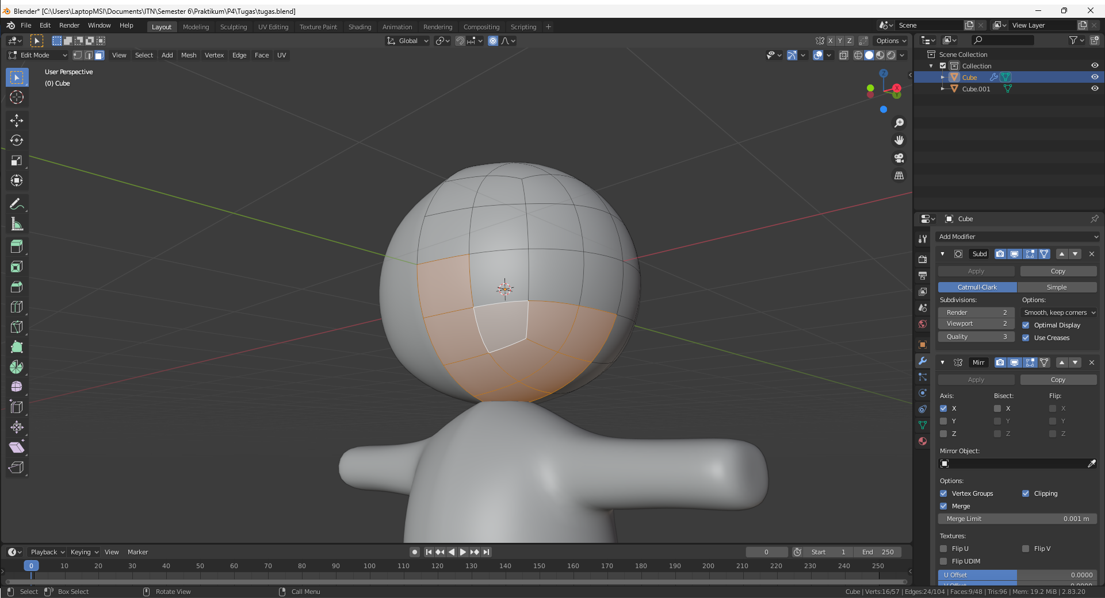

1. Kemudian shift + d untuk menduplikatnya. Tekan “p” untuk *separate* pilih selection.

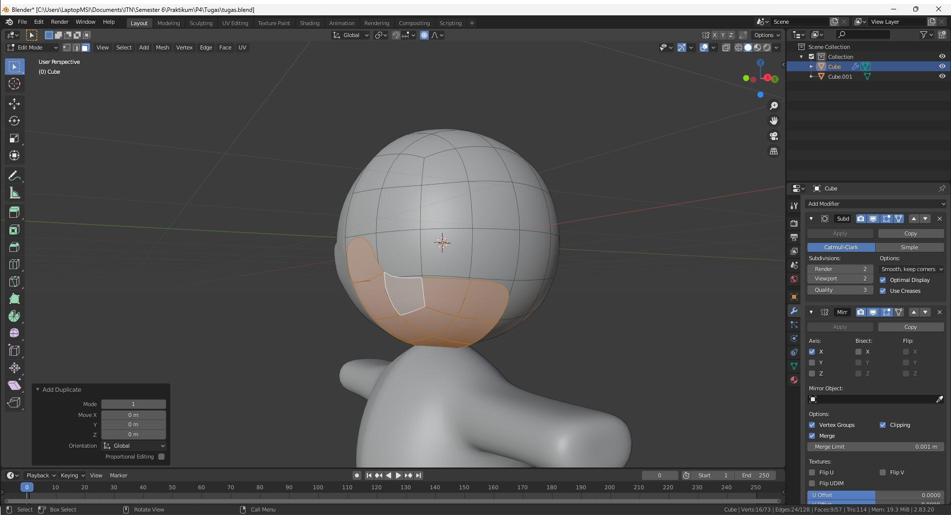

1. Kemudian add modifier pilih solidify, atur thicknessnya menjadi 0.11 m

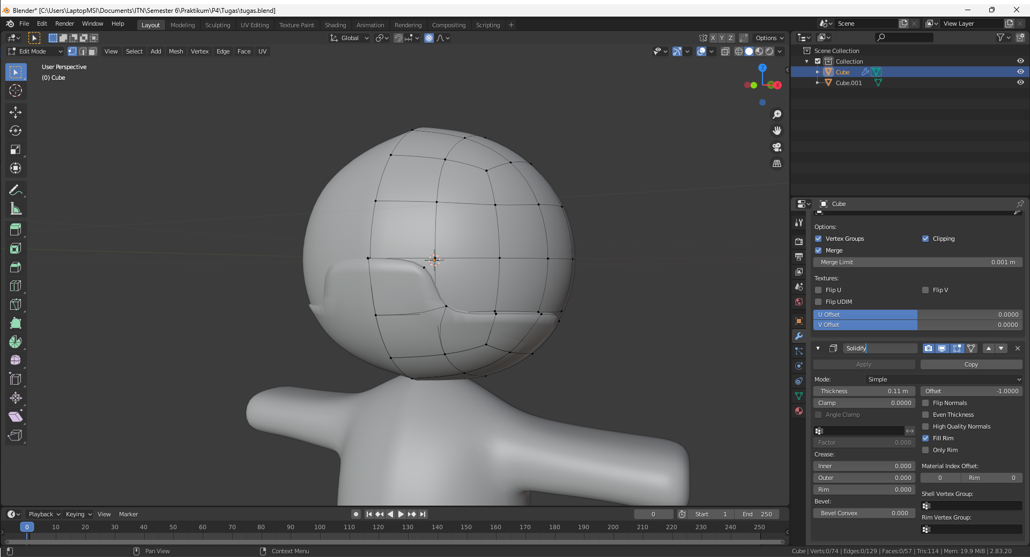

1. Pada bagian atas cube kepala pilih salah satu vertex untuk dijadikan face membuat sebuah telinga, select kemudian delete pilih

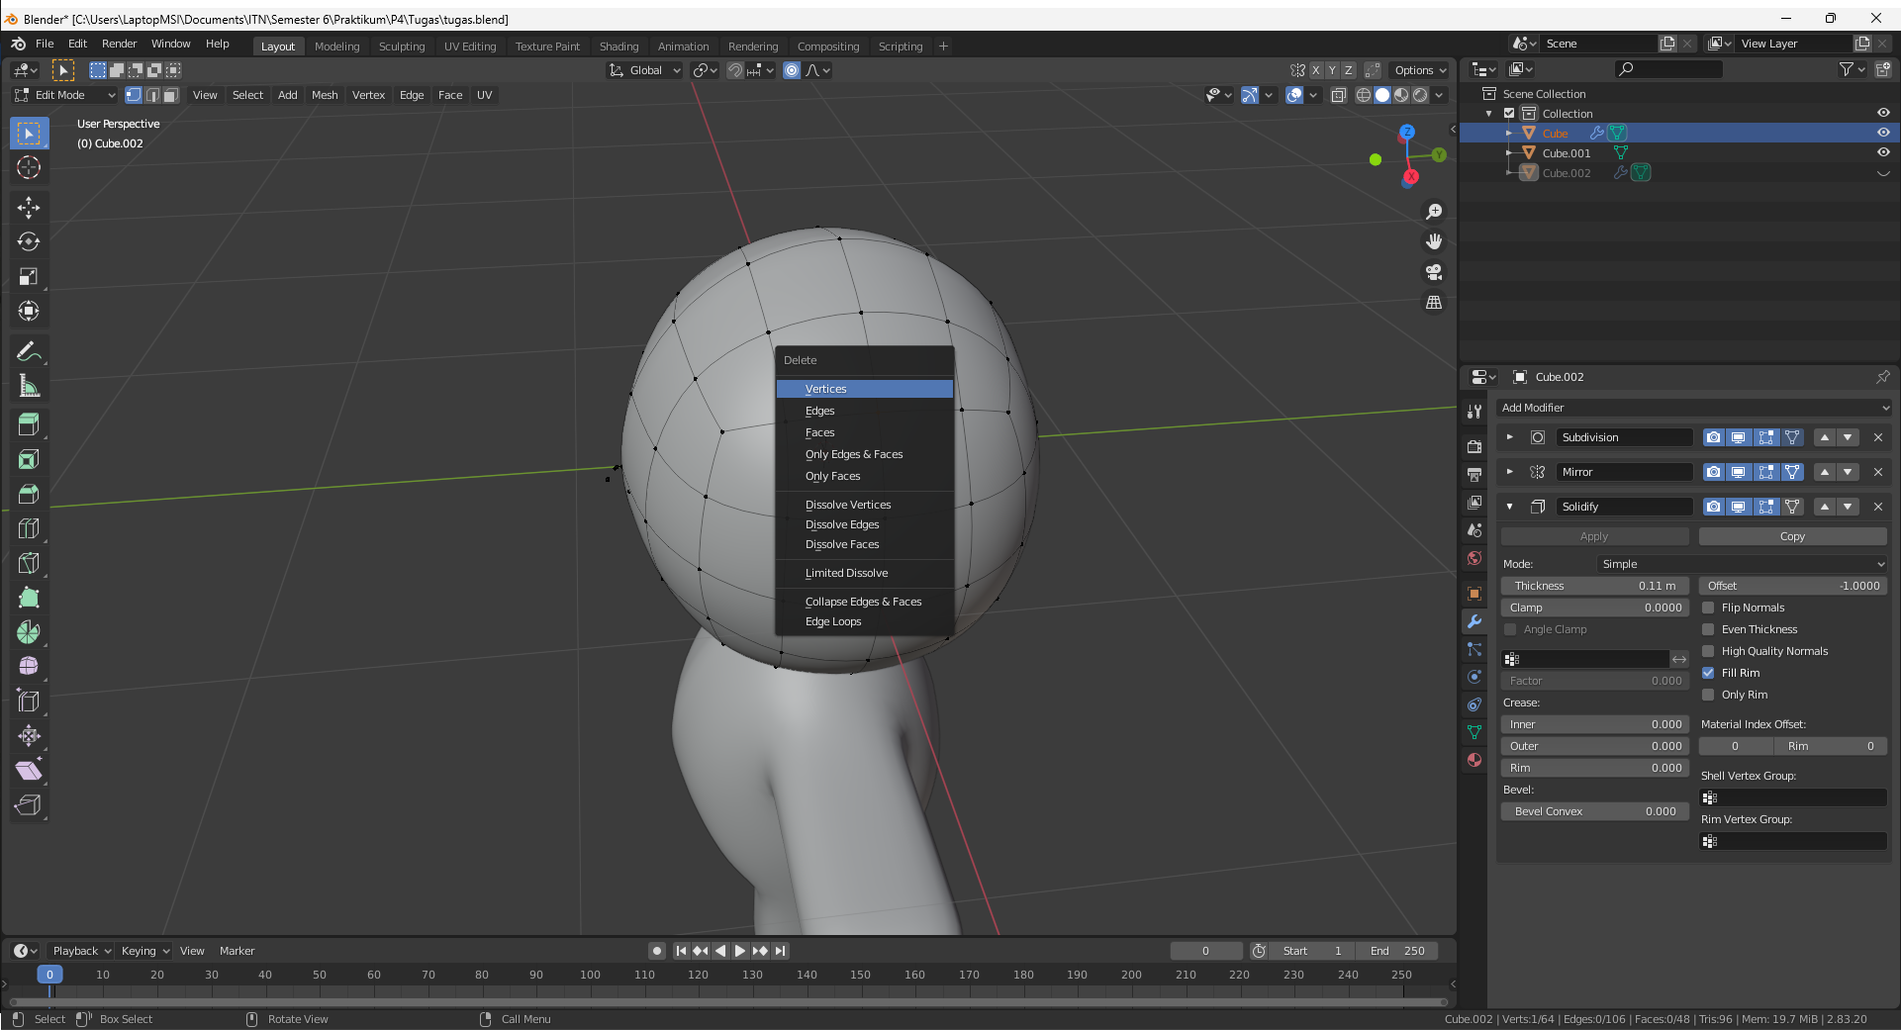

1. Kemudian Shif + alt + left mouse pilih pada edge yang sudah di trasnfrom kemudan “e” untuk membuat telinganya.

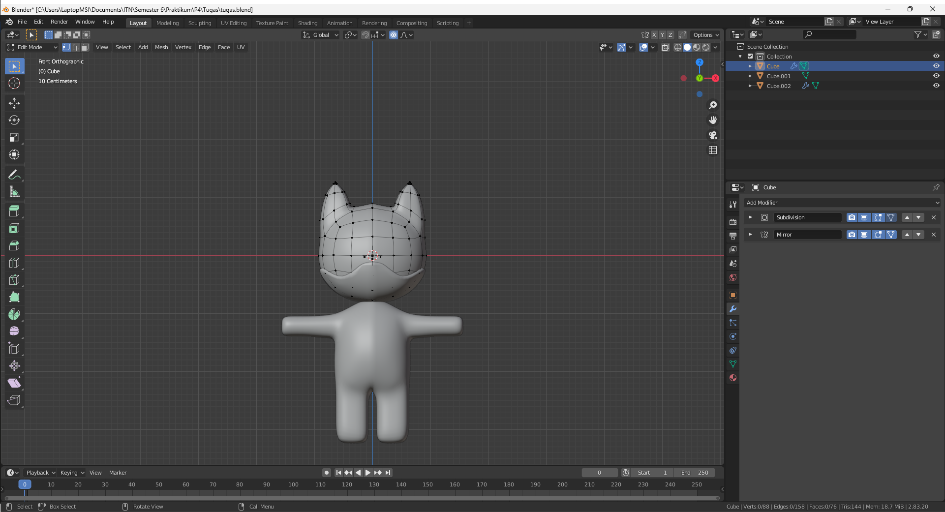

1. Kembali ke object mode untuk melihat hasil sementara

